
ТЕХНИЧЕСКИ УНИВЕРСИТЕТ - СОФИЯ ФИЛИАЛ ПЛОВДИВ

КУРСОВА РАБОТА
по ПСХА

НА

Веселин Руменов Станчев

Мирослава БойкоМВва брадова Фак. № 614872

Специалност: Компютърни системи и технологии

Образователно-квалификационна степен: Магистър

Изготвил:
Веселин Руменов Станчев

Мирослава Калибрадова

Пловдив 2022
Технически Университет София, Филиал Пловдив

Съдържание
Лексер с Tensorflow 3
Граматика за краен автомат 4
Детерминиран краен автомат 4
Контекстно-свободна граматика 5
Синтактично дърво за statement на езика 5
Tensorflow code 6

Технически Университет София, Филиал Пловдив

Лексер с Tensorflow

Моделът на проектиране на курсовата работа е open-source. Избрания език за курсовата работа е Python. Представлява лексер, написан чрез модула за Python Tensorflow. Целта е да се покаже приложението на Python за целите на дизайн на компилатор за формален език за програмиране.
Като алтернативни модули на Тensorflow могат да бъдат посочени:
- Pytorch
- Keras
С помощта на знанията по дискретна математика са изградени:
- граматика за краен автомат
- детерминиран краен автомат който разпознава ключовите думи от езика
- контекстно-свободна граматика за езика
- синтактично дърво за statement на езика

Крайния автомат, граматиките и синтактичното дърво ще бъдат разгледани по-долу.

За изграденото синтактично дърво е създаден лексер.
Лексерът е реализиран чрез :
- описание на граф

Технически Университет София, Филиал Пловдив

Граматика за краен автомат
FreedomLang={cl.wr, cl.show,int, double, do,while,bool,char,if,else,for,func, a-zA-Z}
S -> wr A
A -> show B
B -> int C
C -> double D
D -> do E
E -> while F
F -> bool T
T -> char R
R -> if Y
Y -> else L
L -> for K
K -> func U
U -> a-zA-Z

Детерминиран краен автомат

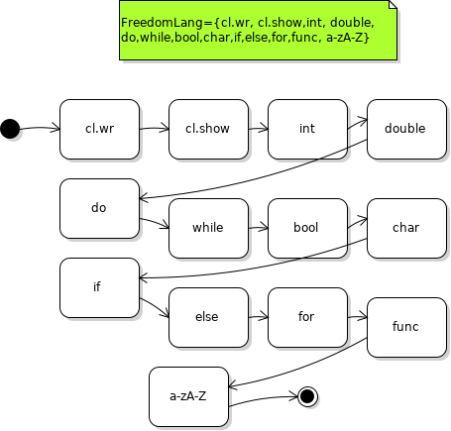

1

Технически Университет София, Филиал Пловдив

Контекстно-свободна граматика
::=<identificator|type|variable|keywords|statements
::=<'a'...'z'|'A'...'Z'>
::=< int|bool|char|double|func >
::=<true|false>
::=<type|identificator >
::=<show|wr|if|else|do|while>
::=<keywords|()>
statement на езика
do { cl.show("Hello There") } while( true );

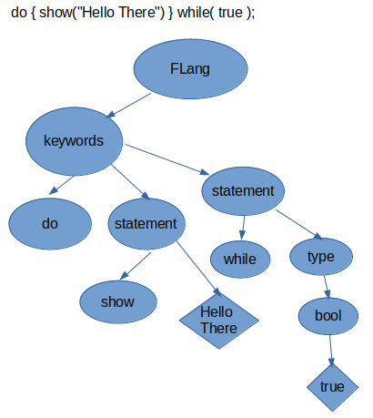
Синтактично дърво за statement на езика

Технически Университет София, Филиал Пловдив

Tensorflow code

import tensorflow as tf
tf.compat.v1.disable_eager_execution()
with tf.Graph().as_default():
FLang=tf.constant(1,dtype=None,shape=None,name="FLang")
kwords=tf.constant(2,dtype=None,shape=None,name='Keywords')
do=tf.add(kwords,1,name="do")
statement=tf.add(kwords,1,name="statement")
statement1=tf.add(kwords,1,name="statement1")
show=tf.add(statement,1,name="show")
stringvalue=tf.add(statement,1, name="HelloThere")
while1=tf.add(statement1,statement1,name="while")
type1=tf.add(statement1,statement1,name="type")
bool1=tf.add(type1,type1,name="bool")
true1=tf.add(bool1,bool1,name="true")
sess = tf.compat.v1.Session()
outs = sess.run(true1.name)
sess.close()
print(true1.name)

